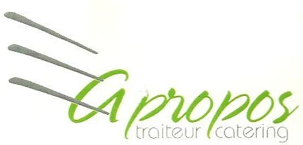
Menu Traiteur/Catering Menu
Hors d’oeuvres et/and Canapés

(Commande minimum:40 mrcx. Minimum order:40 pieces)
Polenta, piments rouge rôtis et fromage de chèvre 1.35$
Spanikopita et/and Olives 1.45$
Bruschetta, basilic et câpres sur croustini / Bruschetta with fresh basil and capers 1.25$
Crevettes wasabi avec avocats sur cracker de riz / Wasabi shrimp with avocado on rice cracker 1.50$
Féta fouetté avec tomates secheés et basilic sur comcombre/Whipped feta with sun-dried tomatoes and basil on cucumber 1.45$ Crustini aux olives / Olives crustini 1$
Fromage de chèvre sur pain noir avec confit d’ognion / Goat cheese on black bread with red onion jam 1.50$
Brie sur crustini avec pepperonata / Warm
Canapé d’endives avec bettraves et clémentines /
Saumon Fumé sur bagel avec fromage à la
Endive canapé with beets and clementines 1.25$ crème, câpres et anethe / Smoked salmon on
Mousse au saumon avec aneth sur comcombre / bagel with cream cheese, capers and dill
1.75$
Salmon mousse on cucumber with dill 1.50$
Tempura aux crevettes et legumes grillés /
Asperges, crème sûr et bacon sur patates / Asparagus, Shrimp and grilled vegetable tempura 1.75$ sour cream and bacon on potato 1.50$
brie on crustini with pepperonata jelly 1.50$

Canapés gratiné au gruyère avec tomates rôtis / Gruyère gratiné canapé with roasted tomato 1.35$
Tostada au fillet mignon, coriander et fêves noir / Beef tostada with cilantro and black bean 1.75$
Toast au crevettes avec comcombre et fromage à la crème aux herbes / Shrimp toast with cucumber and herbed cream cheese 1.50$
Champignon shitake et onion caramelizé sur polenta /
Shitake mushrooms and caramelized onion on polenta
1.35$
Tomates, bocconcini et basilic / Tomato, bocconcini and basil 1.25$
Shooters au fillet mignon et pataes avec sauce aux poivres / Fillet mignon and potato shooters with peppercorn sauce 2.75$
Côtelettes d’agneau / Lambsicles 3.85$
Homard et beurre à l’ail / Lobster and garlic butter 3.85$
Cocktail au crevettes / Shrimp cocktail
2.25$

